北京市环境保护局
2016年政府信息公开工作年度报告

本报告是根据《中华人民共和国政府信息公开条例》（以下简称《条例》）、《环境信息公开办法（试行）》（以下简称《办法》）和《北京市政府信息公开规定》（以下简称《规定》）的要求，以及北京市环境保护局（以下简称市环保局）落实《北京市2016年政务公开工作要点》和局年度政府信息公开重点工作的实际情况编制。全文共包括：概述、主动公开政府信息的情况、依申请公开政府信息的情况、因政府信息公开申请行政复议和提起行政诉讼以及投诉举报的情况、政府信息公开工作存在的不足及改进措施五个部分。
本报告所列数据的统计期限自2016年1月1日起至2016年12月31日止。本报告的电子版于2017年3月31日以后可以在市环保局政务网站（http://www.bjepb.gov.cn）首页“年度工作报告”栏目中下载。如对本报告有任何疑问，请与市环保局政府信息公开办公室联系（地址：北京市海淀区车公庄西路14号；邮政编码：100048；联系电话：010-68717296；电子邮件：12369@bjepb.gov.cn）。
一、概述
2016年，市环保局认真落实国家和本市关于信息公开工作的各项要求，坚持以公开为常态、不公开为例外的原则，推进行政决策公开、执行公开、管理公开、服务公开和结果公开，将政府信息公开作为促进依法行政，转变机关工作作风，保障人民群众的环境知情权、参与权、表达权、监督权，打造法治政府、创新政府、廉洁政府和服务型政府的重要工作来抓，组建了以局长任组长的政务与信息公开领导小组，统筹领导局系统的信息和政务公开工作，并在领导小组下设办公室，确定2名同志具体负责局系统信息公开日常工作。在领导小组的部署和指导下，市环保局修订信息公开管理规定，梳理年度重点工作和公开目录，扩大公开范围，规范工作流程，加强渠道建设，优化政府网站群和微平台群，做好政策解读，及时开展互动回应社会关切，并组织了全市环保系统政务公开工作培训，按法规要求接收和办理信息公开申请，使全系统信息公开工作的积极性和工作水平得以提高，政府信息公开工作得到依法、有序推进。
二、主动公开政府环境信息情况
2016年，市环保局围绕本市环境保护中心工作，按照《条例》、《办法》、《规定》以及国务院、北京市两级政务公开工作要点等各项要求，围绕民生推进政府环境信息主动公开，全年以本市大气、水、辐射等环境质量、环境规划计划、大气污染治理、老旧机动车淘汰、监察执法和行政处罚、环保行政审批、生态文明建设、环境投诉举报等信息为重点，以政府网站为主渠道，充分利用微博、微信等多种手段和方式，持续推动政府环境信息主动公开工作。
（一）努力建设政府网站
为进一步发挥网站的主渠道作用，便于公众查阅政府环境信息，2016年，市环保局经过充分调研论证，对政务网站进行了全面改版。新版政务网站在保留“信息公开、在线服务、政民互动”三大功能定位的同时，对页面风格进行了重新设计，对网站布局进行了大幅调整，使新版网站重点更加突出、界面更加友好、
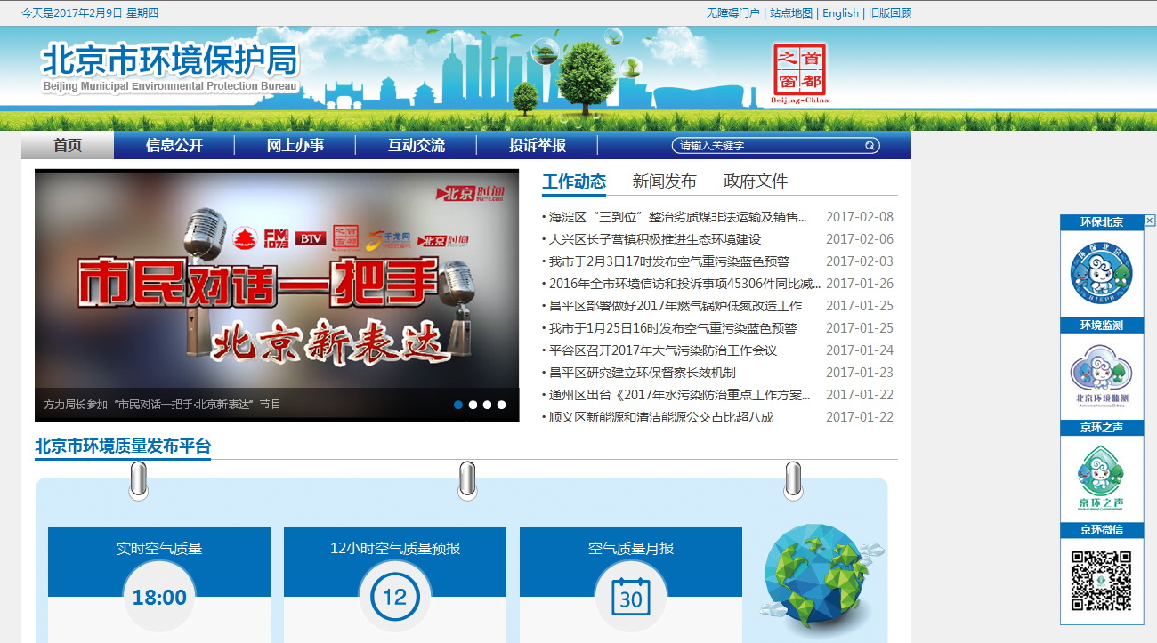

查阅更加快捷、办事更加方便。同时，市环保局不断完善由政务网站和京环之声、北京环境监测等专业网站组成的网站群，针对不同读者，采用不同形式，加强信息公开，全年网站群主动公开各类政府环境信息24700余条，充分发挥了政府网站为信息公开第一平台的作用。
（二）打造政务微博、微信等新媒体平台
为适应社会信息化进程，市环保局着力打造新媒体平台，开通了由“环保北京”、“环境监测”、“京环之声”组成的微博群和“京环之声”绿色官方微信，2016年，紧紧围绕大气污染治理中心工作，推出微访谈、微直播、典型案例曝光等公众关注度高的活动，营造全社会“同呼吸，共责任，齐努力”的良好舆论氛围。环保微博群全年共发布各类信息6800余条，粉丝数已超过400万；官方微信关注量超过6万、单条微信阅读量最高达5万余人次，在国内最有影响力的政务微博和绿色微信公众号测评中，市环保局政务微博和官方微信连续上榜。
（三）组织新闻发布等活动
2016年，市环保局共组织、举办新闻发布活动59次；受理并接待各类媒体采访124次（其中境外媒体采访5次）；撰写并向媒体发布新闻稿件及新闻素材73篇。
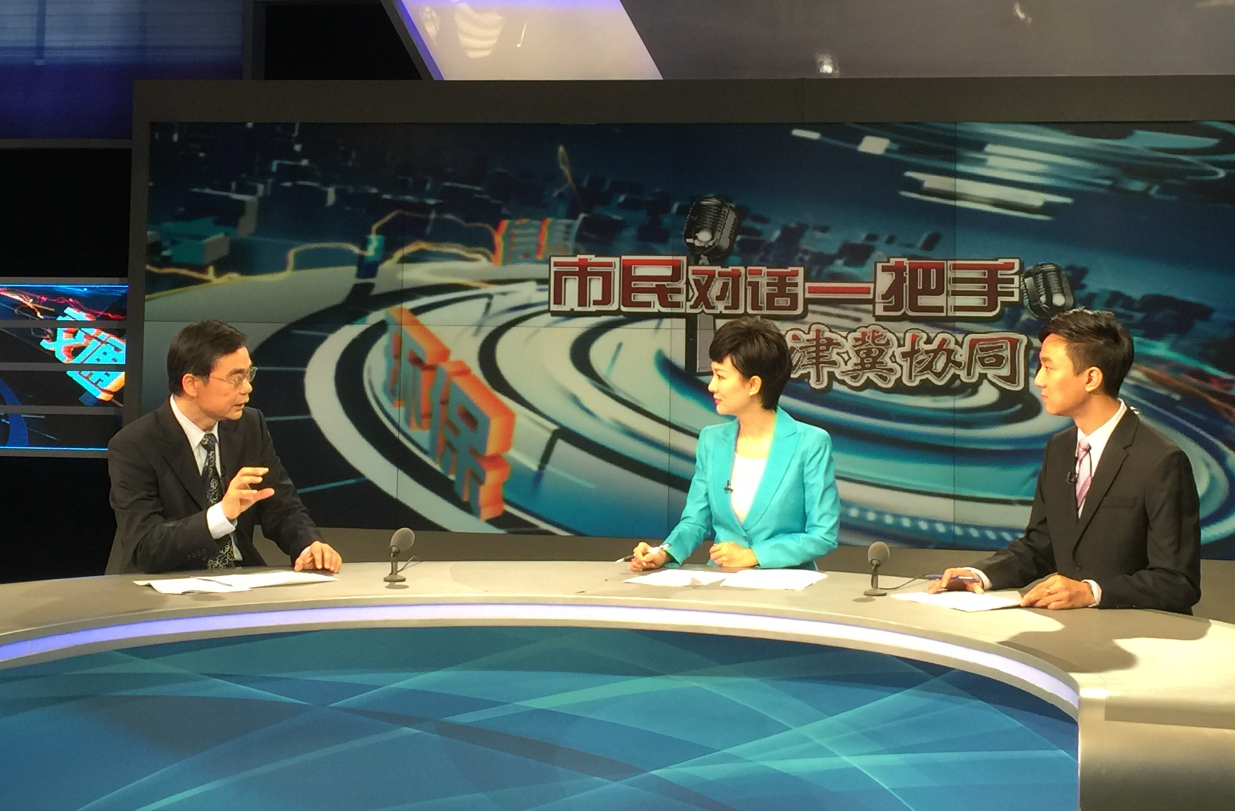
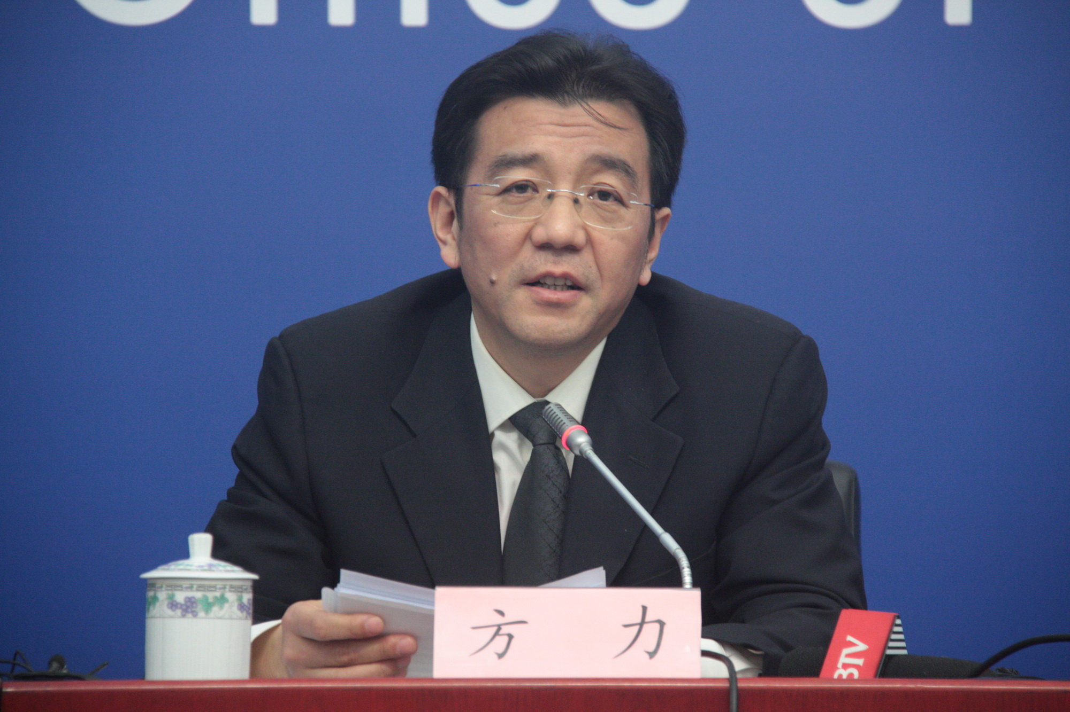

（四）发布环境状况公报和公告
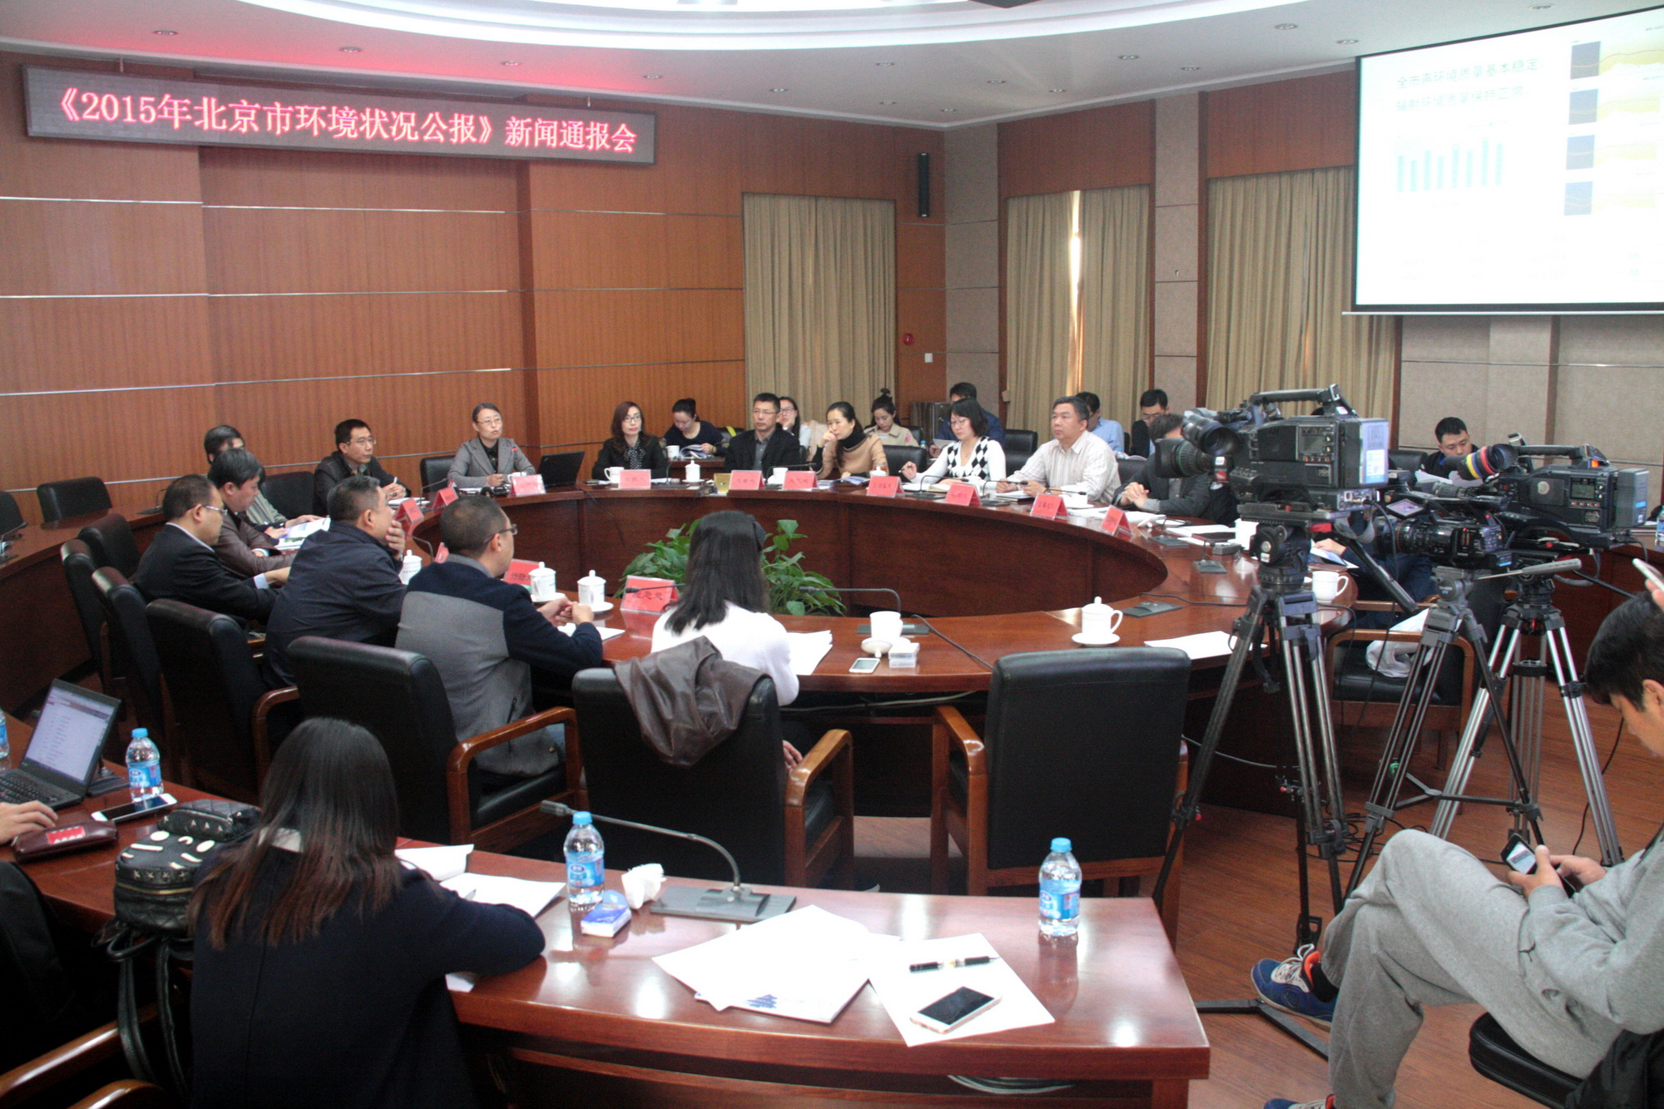
及时印制并发布《2015年北京市环境状况公报》，供公众免费索取，还将该公报电子版全文刊登在市环保局政务网站，为公众提供查阅、下载服务；同时，按照有关法规要求，在政务网站发布北京市2015年固体废物污染环境防治信息的公告。

（五）多渠道开展信息公开
市环保局还充分利用其他多种方式全力开展信息公开工作，回应公众关切，宣传环保方针政策，推进公众参与，一是通过电视台、电台和北京公交移动电视播出空气质量播报和环保新闻；二是通过手机短信和智能手机APP软件，向北京地区移动用户发布空气质量预报、环境新闻和空气重污染预警等信息；三是通过户外大屏幕及地铁换乘站内LED大屏幕布滚动播放环保公益信息；四是在全程办事窗口（已进驻北京市政务服务中心）设立政府环境信息公开资料索取点发放材料；五是组织公益活动，现场向市民和机关、企业事业单位、社区、学校发放环保科普书刊等。
三、依申请公开政府信息情况
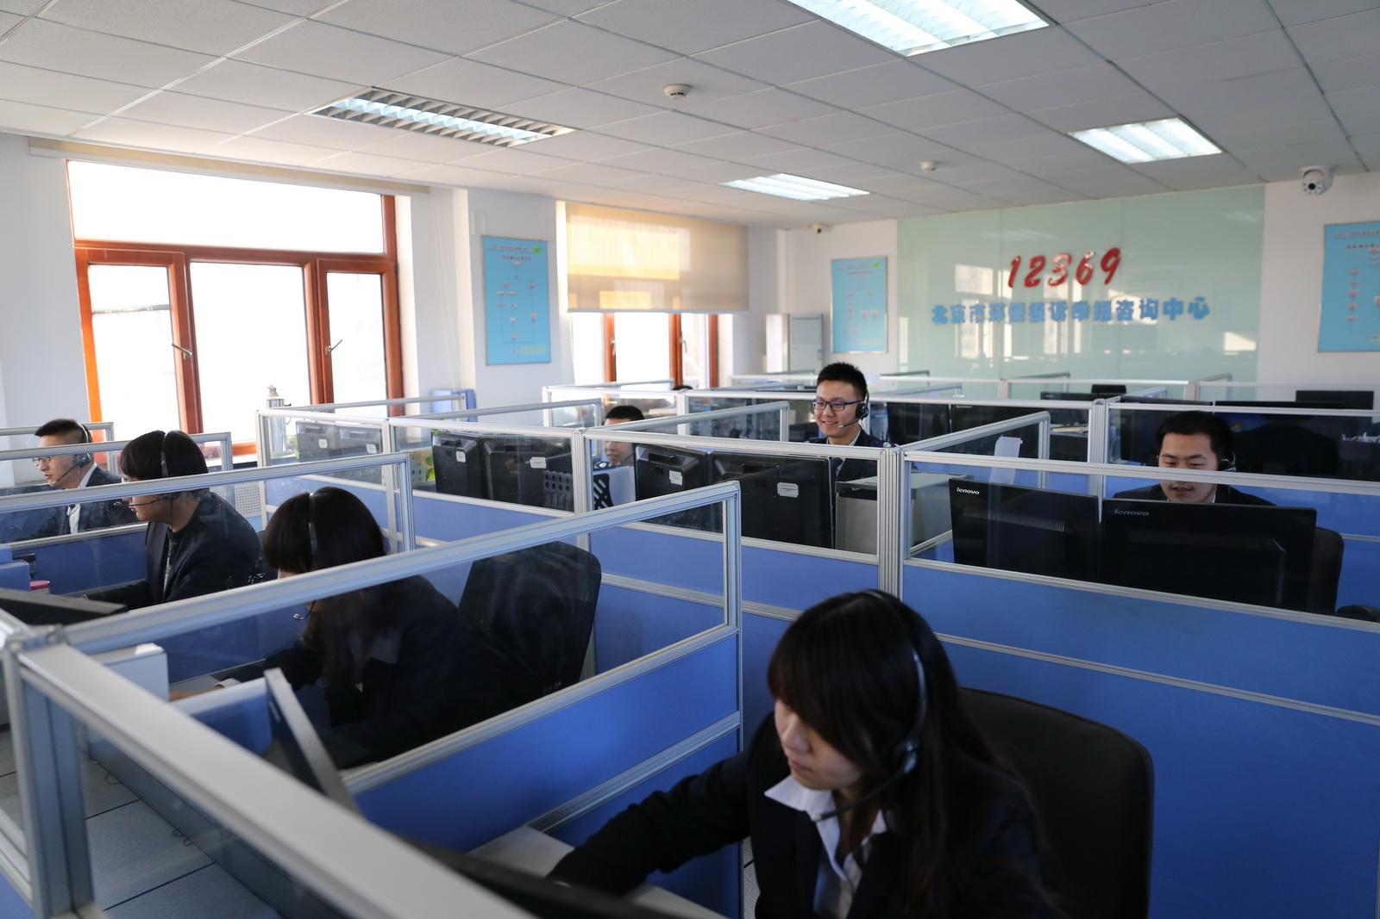
为保障公众方便获取政府环境信息，市环保局不断完善工作制度，在政务网站发布信息公开指南和依申请公开流程，按照《条例》的规定接收和办理公民、法人或者其他组织根据自身生产、生活、科研等特殊需要提出的政府信息公开申请。申请人可通过12369北京市环境保护投诉举报电话咨询中心，以现场、信函、电子邮件等方式提出公开申请，也可通过市环保局政务网站以网页在线填报的方式提出公开申请。
（一）申请情况
2016年，市环保局共收到政府环境信息公开申请194件。按申请方式统计，当面提出申请23件，占总数的11.86%；通过互联网（包括网页填报和电子邮件）提出申请85件，占总数的43.81%；通过信函形式提出申请86件，占总数的44.33%。从申请的内容看，数量第一的为申请获取行政审批类信息，共123件，占总数的63.40%；数量第二的为申请获取污染源监管类信息，共24件，占总数的12.37%；数量第三的为申请获取行政处罚类信息，共13件，占总数的6.70%；其余34件为申请获取其他各类政府信息。
（二）答复情况
以上所有194件信息公开申请已经全部答复，其中：

已主动公开的21件，占总数的10.82%；
同意公开的65件，占总数的33.51%；
同意部分公开的11件，占总数的5.67%；
非本机关掌握的16件，占总数的8.25%；
信息不存在的63件，占总数的32.47%；
申请内容不明确需补证的15件，占总数的7.73%；
告知通过其他途径办理的1件，占总数的0.52%；
不同意公开的2件，占总数的1.03%。
其中，不同意公开的2件中，一件为涉及国家秘密不予公开；另一件为涉及个人隐私，经征求权利人意见不同意公开，且市环保局认为不公开不会对公共利益造成重大影响，因此不予公开。
（三）依申请公开政府信息收费及免除情况
为使申请人方便、快速地获取政府信息，2016年市环保局未对依申请提供政府信息收取任何费用。
四、行政复议、行政诉讼及投诉举报情况
按照《条例》的有关规定，公民、法人或者其他组织认为行政机关在政府信息公开工作中的具体行政行为侵犯其合法权益的，可以依法申请行政复议或者提起行政诉讼。2016年市环保局因政府环境信息公开而引起的行政复议、行政诉讼和和投诉举报情况如下。
（一）申请行政复议情况
2016年度市环保局发生3件关于政府信息公开的行政复议。
1.申请人对市环保局作出的关于天竺回迁安置房涉及高压线路迁改工程环境影响报告表的公开告知书不服，向环境保护部提出行政复议。经环境保护部审理，依法维持了市环保局的信息公开告知书内容。
2.申请人对市环保局作出的关于天竺回迁安置房项目环境影响报告表及其附件的公开告知书不服，向北京市政府提出行政复议，后申请人在复议期间撤回了复议申请，行政复议终止。
3.申请人对市环保局作出的关于对北京市地域范围内无线通信基站轻度环境影响事件，以及发生的时间、地点及处置情况等信息的公开告知书不服，向环境保护部提出行政复议，后申请人在复议期间撤回了复议申请，行政复议终止。
（二）提起行政诉讼情况
2016年度市环保局未发生关于政府信息公开的行政诉讼。
（三）投诉举报情况
2016年度市环保局未发生关于政府信息公开的投诉举报。
五、存在的不足及下一步改进措施
2016年，市环保局在政府信息公开工作中还存在以下不足：一是对信息公开工作的研究仍需加强。《中共中央办公厅国务院办公厅关于全面推进政务公开工作的意见》对政府的信息公开工作提出了更高的要求，市环保局如何全面贯彻落实，需要进一步学习和研究探讨。二是信息公开工作能力有待提高。信息公开专职工作人员和机关各处室、直属各单位的信息公开工作能力不均衡较为突出，且从整体上看，工作能力和积极性均有待进一步提高。三是统筹指导力度不够。新的领导小组和领导小组办公室成立后，如何进一步发挥作用，提高统筹协调能力，需进一步加以研究，工作方式也需进一步改进。下一步，市环保局将按照上级有关要求，针对2016年度工作中存在的问题，加强工作研究，充分发挥领导机构及其办公室的统筹协调作用，提高全市环保系统信息公开工作能力和工作主动性，开阔视野、拓宽思路，力争在制度机制和工作方法上有所创新、有所突破，持续推进信息公开工作深入发展。

北京市环境保护局
2017年3月
附表
北京市环境保护局政府信息公开情况统计表
（2016年度）
统 计 指 标 |  | 单位 |  | 统计数
一、主动公开情况
（一）主动公开政府信息数  （不同渠道和方式公开相同信息计1条） |  | 条 |  | 16800
其中：主动公开规范性文件数 |  | 条 |  | 12
制发规范性文件总数 |  | 件 |  | 12
（二）重点领域公开政府信息数  （不同渠道和方式公开相同信息计1条） |  | 条 |  | 1569
其中：主动公开财政预算决算、“三公”经费和行政经费信息数 |  | 条 |  | 2
主动公开保障性安居工程建设计划、项目开工和竣工情况，保障性住房的分配和退出等信息数 |  | 条 |  | 0
主动公开食品安全标准，食品生产经营许可、专项检查整治等信息数 |  | 条 |  | 0
主动公开环境核查审批、环境状况公报和重特大突发环境事件等信息数 |  | 条 |  | 1113
主动公开招投标违法违规行为及处理情况、国有资金占控股或者主导地位依法应当招标的项目等信息数 |  | 条 |  | 0
主动公开生产安全事故的政府举措、处置进展、风险预警、防范措施等信息数 |  | 条 |  | 0
主动公开农用地转为建设用地批准、征收集体土地批准、征地公告、征地补偿安置公示、集体土地征收结案等信息数 |  | 条 |  | 0
主动公开政府指导价、政府定价和收费标准调整的项目、价格、依据、执行时间和范围等信息数 |  | 条 |  | 0
主动公开本市企业信用信息系统中的警示信息和良好信息等信息数 |  | 条 |  | 130
主动公开政府部门预算执行审计结果等信息数 |  | 条 |  | 0
主动公开行政机关对与人民群众利益密切相关的公共企事业单位进行监督管理的信息数 |  | 条 |  | 324
主动公开市人民政府决定主动公开的其他信息数 |  | 条 |  | 0
（三）通过不同渠道和方式公开政府信息的情况
1.政府公报公开政府信息数 |  | 条 |  | 1
2.政府网站公开政府信息数 |  | 条 |  | 24740
3.政务微博公开政府信息数 |  | 条 |  | 6868
4.政务微信公开政府信息数 |  | 条 |  | 1072
5.其他方式公开政府信息数 |  | 条 |  | 6363
二、回应解读情况
（一）回应公众关注热点或重大舆情数  （不同方式回应同一热点或舆情计1次） |  | 次 |  | 5
（二）通过不同渠道和方式回应解读的情况
1.参加或举办新闻发布会总次数 |  | 次 |  | 59
其中：主要负责同志参加新闻发布会次数 |  | 次 |  | 6
2.政府网站在线访谈次数 |  | 次 |  | 2
其中：主要负责同志参加政府网站在线访谈次数 |  | 次 |  | 1
3.政策解读稿件发布数 |  | 篇 |  | 73
4.微博微信回应事件数 |  | 次 |  | 3
5.其他方式回应事件数 |  | 次 |  | 124
三、依申请公开情况
（一）收到申请数 |  | 件 |  | 194
1.当面申请数 |  | 件 |  | 23
2.传真申请数 |  | 件 |  | 0
3.网络申请数 |  | 件 |  | 85
4.信函申请数 |  | 件 |  | 86
（二）申请办结数 |  | 件 |  | 194
1.按时办结数 |  | 件 |  | 191
2.延期办结数 |  | 件 |  | 3
（三）申请答复数 |  | 件 |  | 194
1.属于已主动公开范围数 |  | 件 |  | 21
2.同意公开答复数 |  | 件 |  | 65
3.同意部分公开答复数 |  | 件 |  | 11
4.不同意公开答复数 |  | 件 |  | 2
其中：涉及国家秘密 |  | 件 |  | 1
涉及商业秘密 |  | 件 |  | 0
涉及个人隐私 |  | 件 |  | 1
危及国家安全、公共安全、经济安全和社会稳定 |  | 件 |  | 0
不是《条例》所指政府信息 |  | 件 |  | 0
法律法规规定的其他情形 |  | 件 |  | 0
5.不属于本行政机关公开数 |  | 件 |  | 16
6.申请信息不存在数 |  | 件 |  | 63
7.告知作出更改补充数 |  | 件 |  | 15
8.告知通过其他途径办理数 |  | 件 |  | 1
四、行政复议数量 |  | 件 |  | 3
（一）维持具体行政行为数 |  | 件 |  | 1
（二）被依法纠错数 |  | 件 |  | 0
（三）其他情形数 |  | 件 |  | 2
五、行政诉讼数量 |  | 件 |  | 0
（一）维持具体行政行为或者驳回原告诉讼请求数 |  | 件 |  | 0
（二）被依法纠错数 |  | 件 |  | 0
（三）其他情形数 |  | 件 |  | 0
六、举报投诉数量 |  | 件 |  | 0
七、依申请公开信息收取的费用 |  | 万元 |  | 0
八、机构建设和保障经费情况
（一）政府信息公开工作专门机构数 |  | 个 |  | 0
（二）设置政府信息公开查阅点数 |  | 个 |  | 2
（三）从事政府信息公开工作人员数 |  | 人 |  | 2
1.专职人员数（不包括政府公报及政府网站工作人员数） |  | 人 |  | 1
2.兼职人员数 |  | 人 |  | 1
（四）政府信息公开专项经费（不包括用于政府公报编辑管理及政府网站建设维护等方面的经费） |  | 万元 |  | 0.4
九、政府信息公开会议和培训情况
（一）召开政府信息公开工作会议或专题会议数 |  | 次 |  | 3
（二）举办各类培训班数 |  | 次 |  | 1
（三）接受培训人员数 |  | 人次 |  | 175

